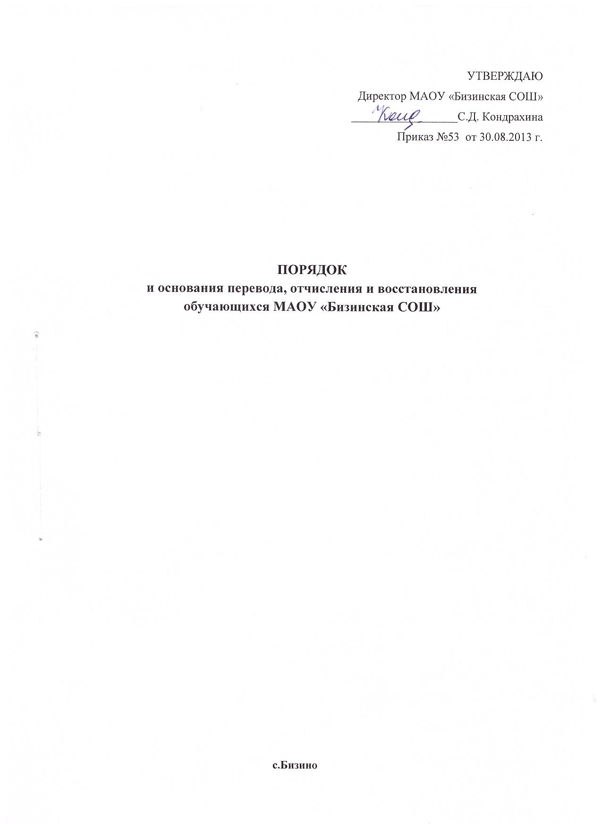

I. Общие положения
1. Настоящий Порядок и основания перевода, отчисления и восстановления обучающихся (далее – Порядок) муниципального автономного общеобразовательного учреждения «Бизинская средняя общеобразовательная школа» (далее - МАОУ «Бизинская СОШ»), разработан в соответствии с Федеральным законом от 29 декабря 2012 г. No 273- ФЗ «Об образовании в Российской Федерации», Уставом школы.
2. Настоящий порядок регулирует процесс перевода, отчисления и восстановления обучающихся МАОУ «Бизинская СОШ».
3. Настоящий Порядок утвержден с учетом мнения педагогического совета и управляющего совета Настоящий Порядок и основания перевода, отчисления и восстановления обучающихся размещается на официальном сайте МАОУ «Бизинская СОШ» в сети Интернет.

II. Порядок и основания перевода обучающихся
1. Обучающиеся на уровнях начального общего и основного общего образования, освоившие в полном объеме образовательную программу учебного года, переводятся в следующий класс. Перевод в следующий класс осуществляется по решению педагогического совета.
2. На основании решения педагогического совета директором издается приказ о переводе в следующий класс учащихся школы. Приказ доводится до сведения родителей (законных представителей) учащихся.
3. Учащиеся переводного класса, успешно освоившие образовательную программу учебного года, поощряются грамотами за успехи в учебной, спортивной, физкультурной, общественной, научной, научно - технической, творческой, инновационной деятельности.
4. Учащиеся на уровнях начального общего, основного общего и среднего общего образования, имеющие по итогам учебного года академическую задолженность по одному предмету (имеющие годовую оценку «2» или не аттестованные), переводятся в следующий класс условно и обязаны ликвидировать академическую задолженность в течение I четверти следующего учебного года. Школа, родители (законные представители) несовершеннолетнего учащегося обязаны создать условия обучающемуся для ликвидации этой задолженности и обеспечить контроль за своевременностью ее ликвидации.
5. В личное дело учащегося вносится запись «условно переведен».
6. Учащиеся на уровнях начального общего и основного общего образования, не освоившие образовательной программы учебного года и имеющие академическую задолженность по двум и более предметам или условно переведенные в следующий класс и не ликвидировавшие академической задолженности по одному предмету, по усмотрению родителей (законных представителей) оставляются на повторный год обучения или продолжают получать образование в иных формах, а также по решению психолого - медико - педагогической комиссии переводятся на обучение по адаптированным образовательным программам (в специальные (коррекционные) классы VII вида).
7. Аттестация учащегося, условно переведенного в следующий класс, по соответствующему предмету проводится по заявлению родителей (законных представителей) и по мере готовности учащегося в течение первой четверти учебного года.
8. Форма аттестации определяется аттестационной комиссией, состав которой утверждается МАОУ «Бизинская СОШ» в количестве не менее двух учителей соответствующего профиля.
9. При положительном результате аттестации педагогический совет принимает решение о переводе учащегося в класс, в который он был переведён условно, с соответствующей записью в личном деле.
10. При отрицательном результате аттестации директор школы вправе по ходатайству родителей (законных представителей) учащегося назначить повторную аттестацию.
11. В случае если учащийся, условно переведенный в следующий класс, не ликвидирует в течение первой четверти учебного года академическую задолженность по предмету, он не может быть переведен в следующий класс.
12. Учащиеся, не освоившие образовательную программу предыдущего уровня, не допускаются к обучению на следующем уровне общего образования.
13. Решение педагогического совета школы в отношении учащихся, оставленных на повторный год обучения, доводится до сведения родителей (законных представителей) классным руководителем.

III. Порядок и основания отчисления
3.1. Отчисление учащихся из школы оформляется приказом директора на следующих основаниях:
- в связи с завершением основного общего и среднего общего образования с выдачей документа государственного образца о соответствующем уровне образования.
- в связи с переводом в другую общеобразовательную организацию, реализующую образовательную программу соответствующего уровня, с согласия родителей (законных представителей) при наличии справки - подтверждения с нового места учебы;
- по заявлению родителей (законных представителей) в связи со сменой места жительства;
- по согласию родителей (законных представителей), комиссии по делам несовершеннолетних и защите их прав, учащийся, достигший возраста пятнадцати лет, может оставить школу до получения общего образования;
- по обстоятельствам, не зависящим от воли учащегося или родителей (законных представителей) несовершеннолетнего учащегося, в том числе в случае ликвидации учреждения.
- по заявлению родителей (законных представителей) в связи со сменой места жительства;
- по согласию родителей (законных представителей), комиссии по делам несовершеннолетних и защите их прав, учащийся, достигший возраста пятнадцати лет, может оставить школу до получения общего образования;
по обстоятельствам, не зависящим от воли учащегося или родителей (законных представителей) несовершеннолетнего учащегося, в том числе в случае ликвидации учреждения

